**نام اسکریپت : جوملا (joomla)**

**نسخه اسکریپت : 3.5.6**

**نام پلاگین : digicom**

**نسخه پلاگین پرداخت : 1.1**

**راهنمای نصب پلاگین :**

برای نصب پلاگین پرداخت digicom مراحل زیر را انجام دهید.

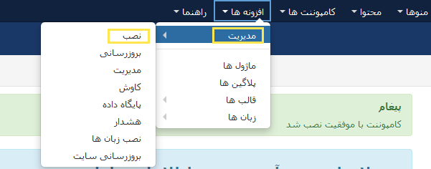1 . ابتدا از هدر مدیریت به بخش افزونه ها رفته و بر روی مدیریت و سپس نصب کلیک نمایید.

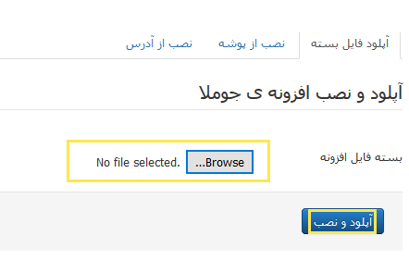 2.در صفحه باز شده بر روی آپلود فایل بسته کلیک نموده و فایل مورد نظر را آپلود و نصب نمایید.

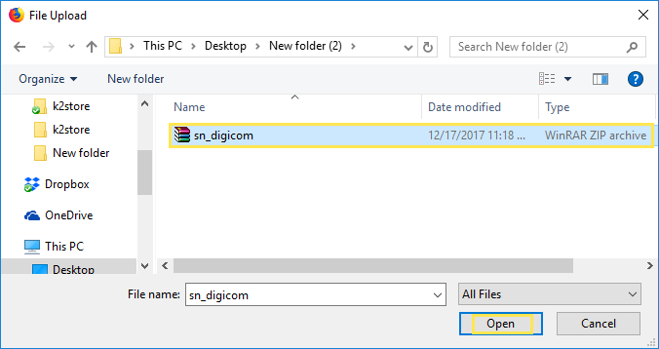

3.سپس از منوی هدر مدیریت به بخش افزونه ها رفته و بر روی پلاگین ها کلیک نمایید.

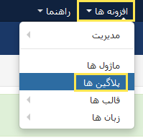

4 .در صفحه باز شده بر روی پرداخت آنلاین کلیک نمایید.

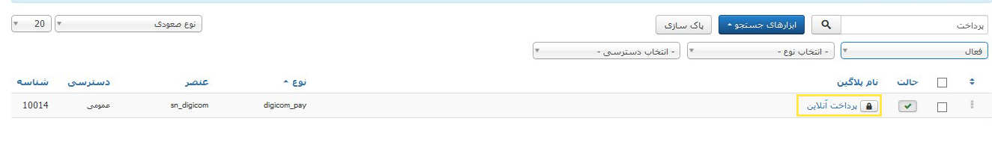 5 .در این صفحه فیلدها را به صورت زیر تکمیل نمایید.

- عنوان درگاه : در این فیلد عنوان نمایشی در هنگام انتخاب درگاه نشان داده می شود. (1)

- پین درگاه : API دریافتی را در این قسمت وارد نمایید. (2)

- واحد پول سایت : می توانید واحد پولی که در سایت استفاده کرده اید را انتخاب نمایید.(3)

-ارسال اطلاعات پرداخت کننده : می توانید با فعال نمودن این قسمت ،پرداخت کننده اطلاعات خود را وارد نمایید .(4)

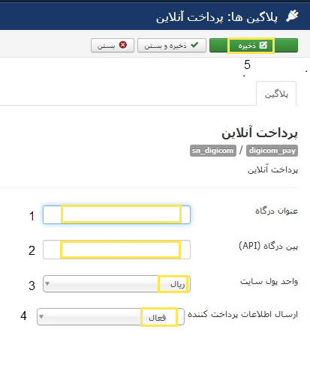در اخر بر روی ذخیره کلیک نمایید.(5)